1引言 2
1.1编写目的 2
1.2背景 2
2总体设计 2
2.1运行环境 2
2.2结构(软件功能框架图) 2
2.3结构(软件结构框架图) 2
3相关设计 3
3.1 数据库物理模型图 3
3.2类框图(必须包括DAO相关类框图) 3
3.3时序图 (必须包括 登录 购物) 3
3.4其它(接口设计，差错设计) 3

OA办公系统 概要设计说明书

1引言

1.1编写目的
熟悉javaWEB框架的知识，锻炼开发网站的能力，编出具有一定实用功能的程序。训练团队开发的能力，锻炼沟通与合作完成项目的经验。

1.2背景
办公系统面向各企事业单位的办公管理，以“沟通、协调、控制”为核心思想，将现代化办公思想和先进的科学技术手段结合在一起，为您提供办公管理的新环境、新助手，以达到提高工作效率、提高管理水平、增强交流与协作的目的。
它具有以下特点:
- 集成了现代办公思想,计算机理念,网络,通讯等现代化工具；
- 为企业管理者提供有力的决策支持,有效的提高个人的办公效率；
- 实现部门之间的合作办公以及企业信息交流和大规模的协作。

2总体设计

2.1运行环境
JDK1.5及以上
Java EE 5.0及以上
Tomcat 6.0
IE 8及以上

2.2软件功能框架图
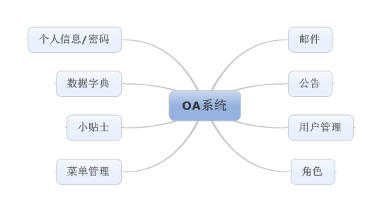

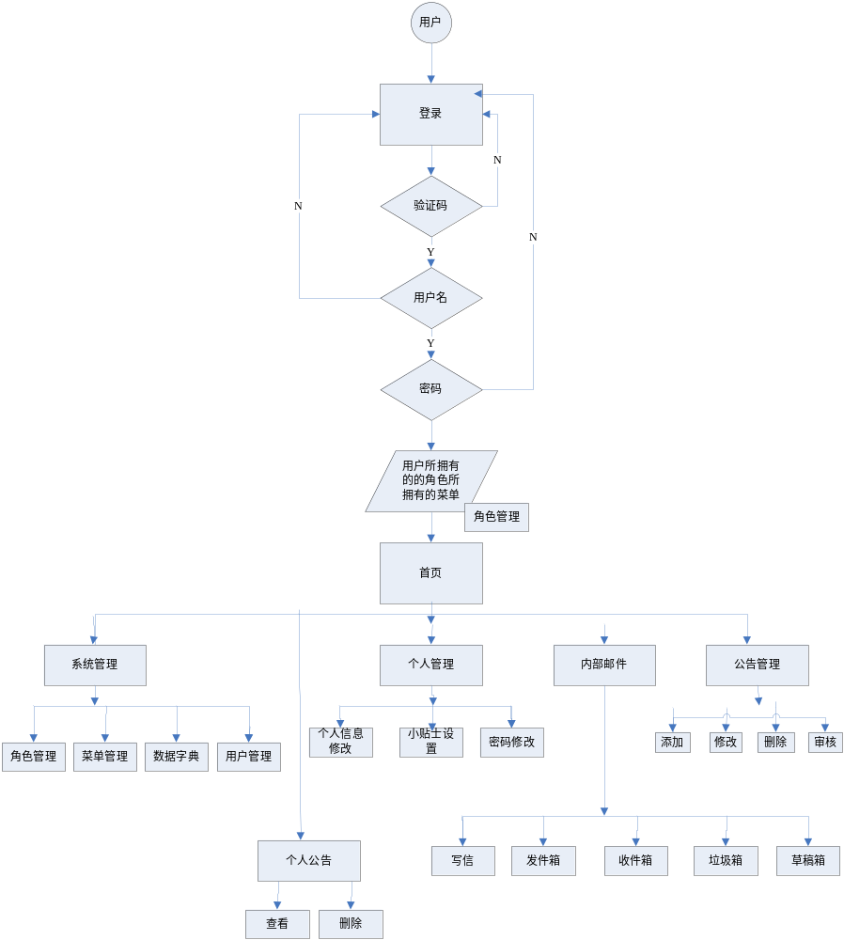

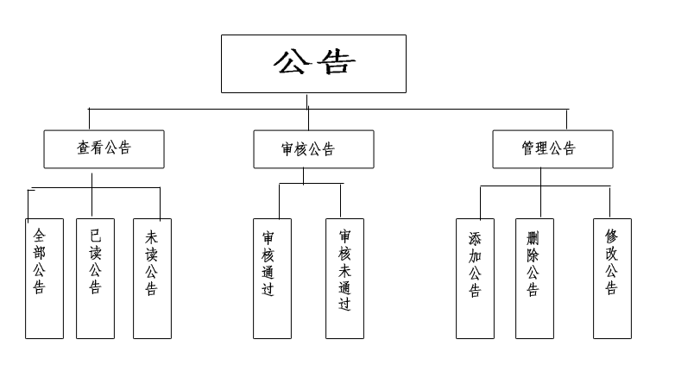

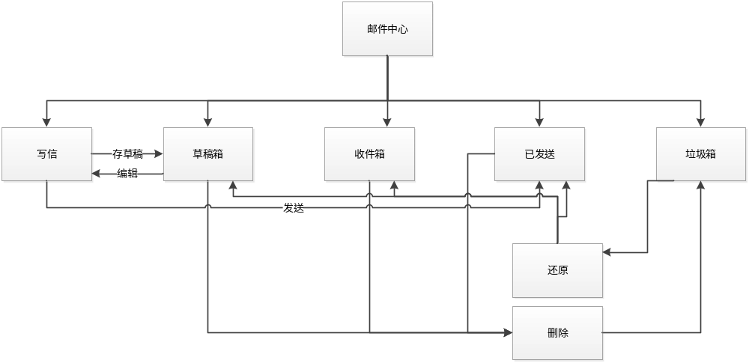

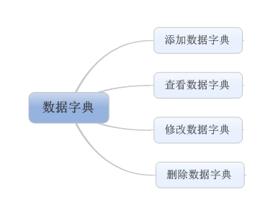

3相关设计

3.1 数据库初始数据说明
前台登陆页面链接说明
http://localhost:8096/OAProject/

菜单初始链接
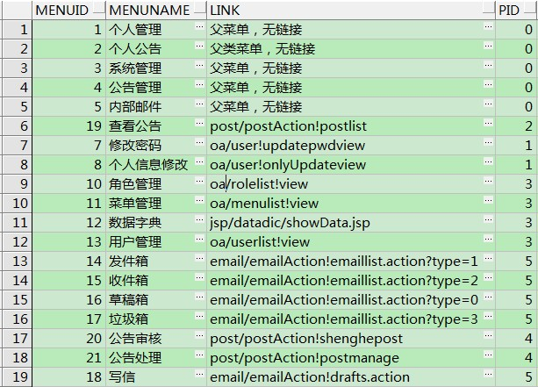

用户账号说明
超级管理员账号：superAdmin 密码：123
普通管理员lin，密码123
添加一个新的用户，密码初始化默认为111111，需登录后修改

3.2类框图(必须包括DAO相关类框图)
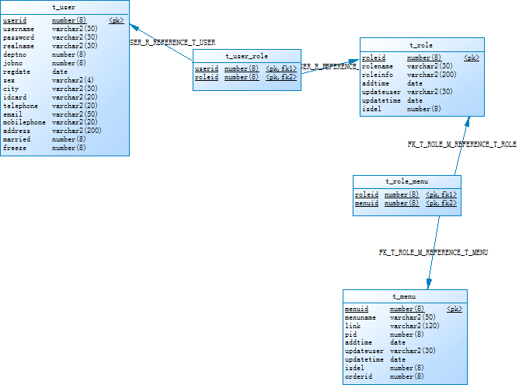
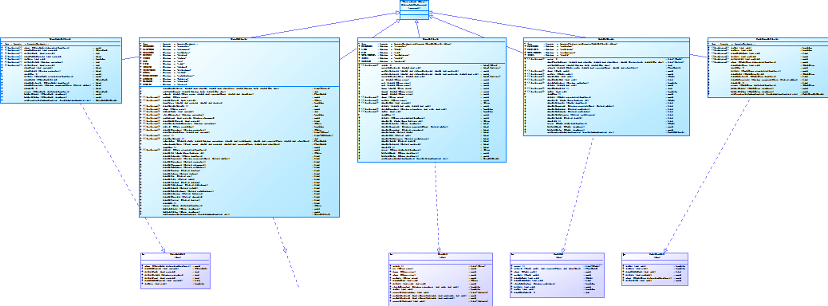
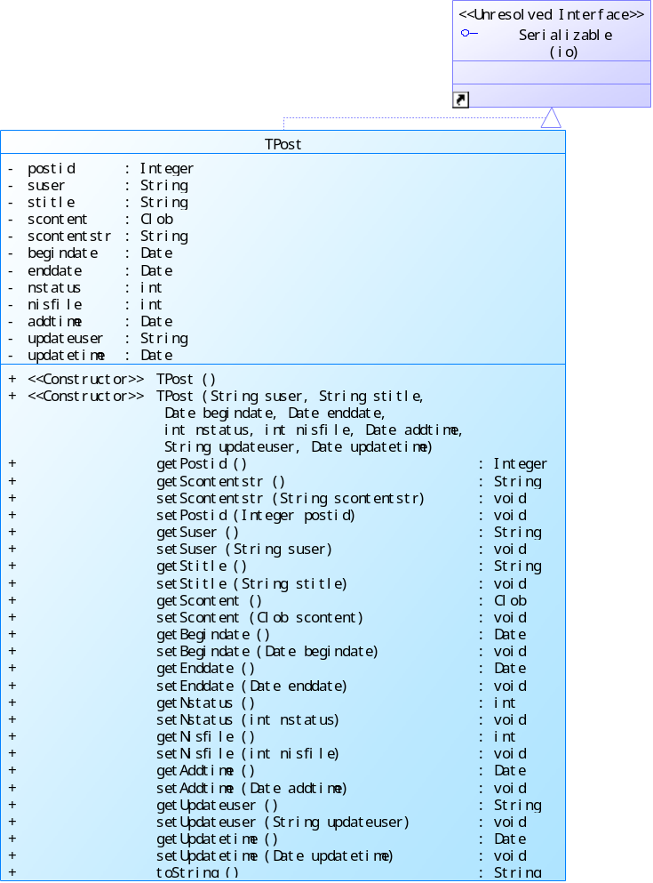
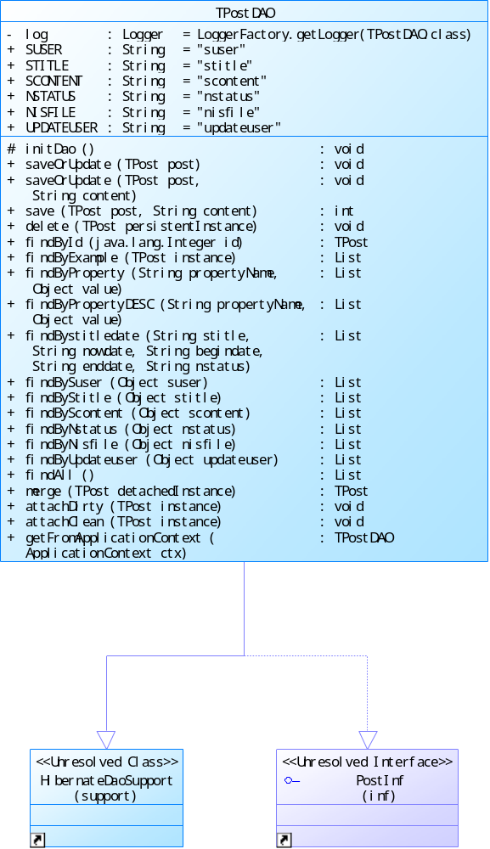

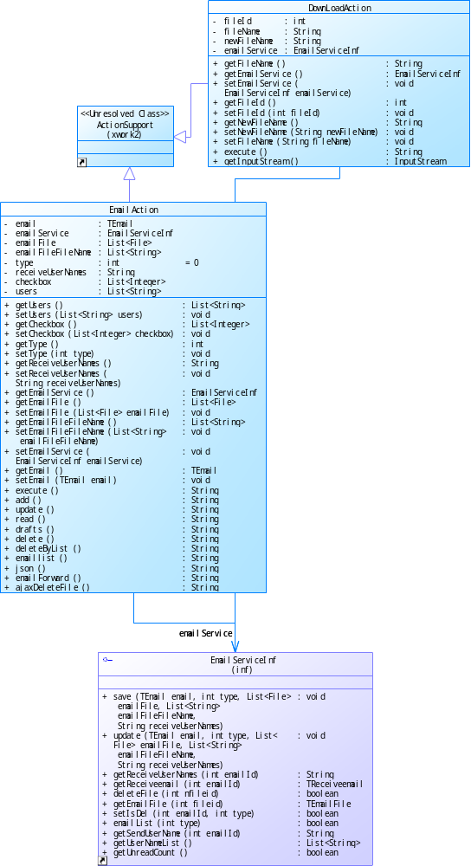
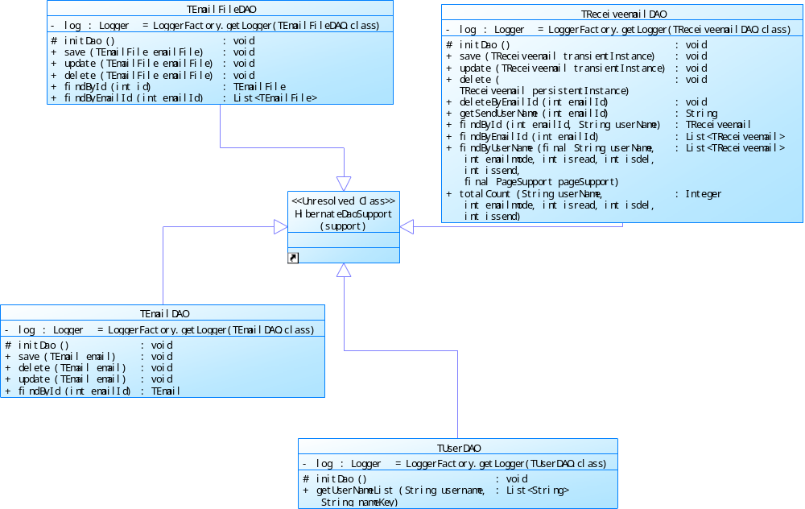

3.3时序图
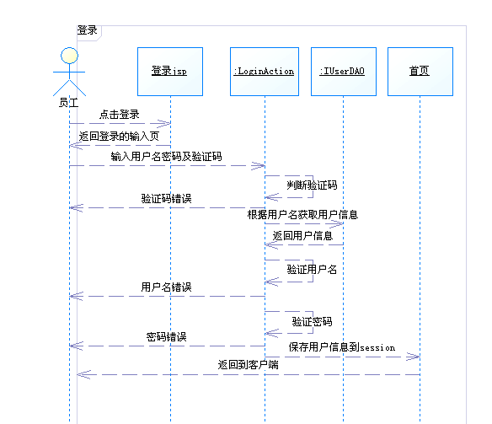
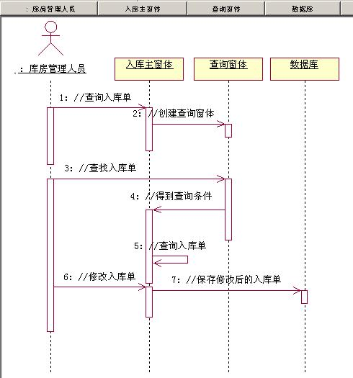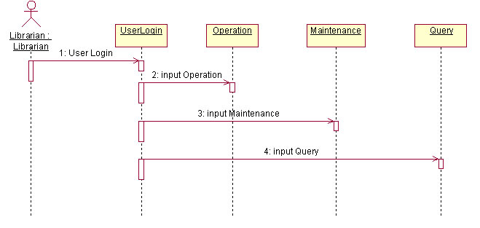

3.4其它(接口设计，差错设计)

